Académie de Musique et des Arts de la scène de Watermael-Boitsfort

JOUONS EN FAMILLE

Mercredi 7 décembre 2022
Salle du conseil – 18h

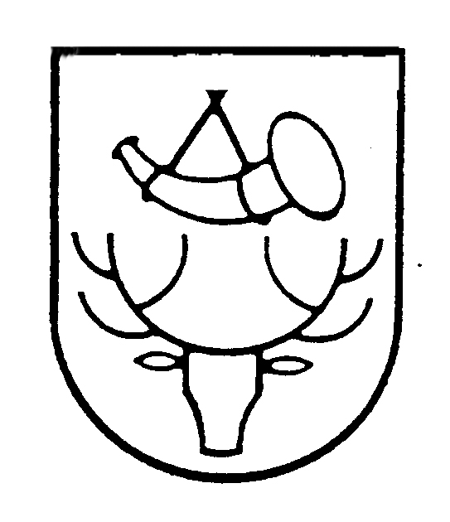
Les familles ont du talent venez écoutes des parents et leur enfants, des cousins, des frères et sœurs…

